報道関係者各位
2020年8月7日
プレスリリース
「脱出！ぴえん病棟」配信開始！

株式会社グッドラックスリー（本社：福岡県福岡市、代表取締役社長：井上和久、以下「グッドラックスリー」）は、SNSなどで話題の「ぴえん」を扱ったカジュアルゲーム『脱出！ぴえん病棟』をリリースしたことをお知らせいたします。
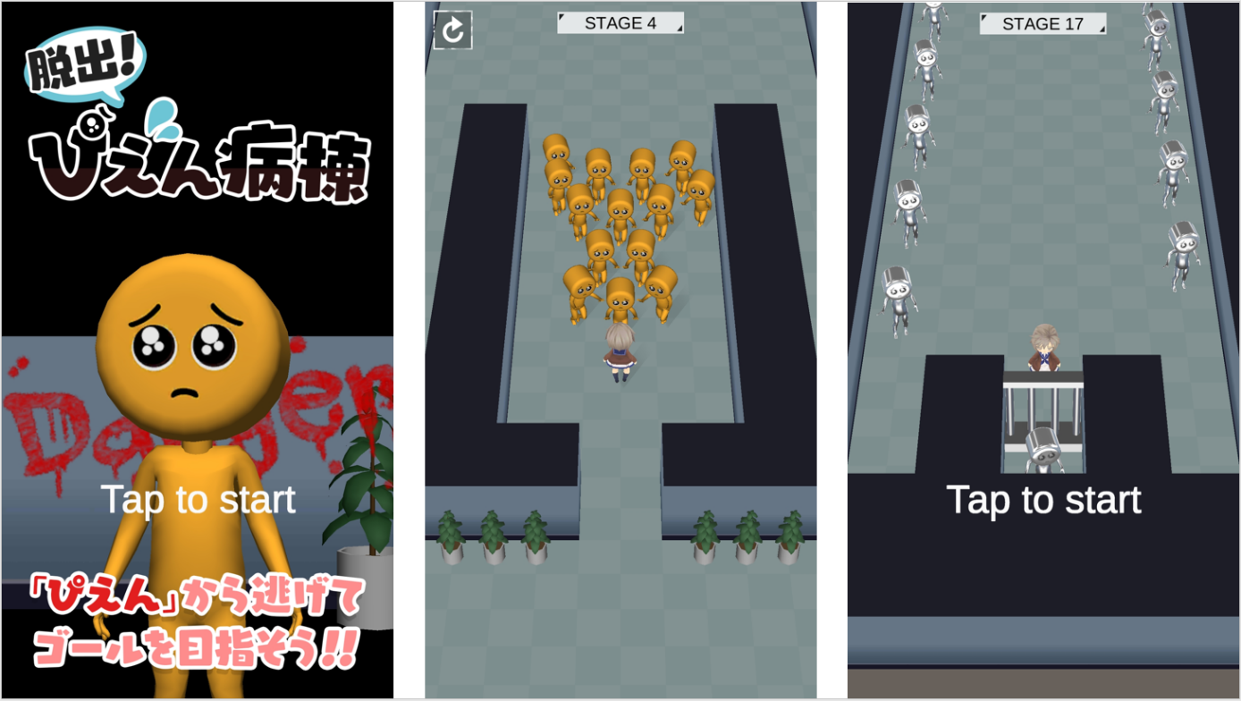
▼どこかキモかわな「ぴえん」から逃げてゴールを目指そう！

◆『脱出！ぴえん病棟』ゲーム紹介
本ゲームは主人公を操作して、迫りくる「ぴえん」を回避してゴールを目指すステージクリア型のシンプルなカジュアルアクションゲームです。扉を開けるためのカギを探したり、時には武器を拾い「ぴえん」をやっつけることもできます。
「ぴえん」には、主人公をどこからでもサーチして追ってくる黄色の「ぴえん」や、主人公と同じ縦・横座標になると一直線に突進してくる「メタルぴえん」の2種類がいます。

様々なステージのクリアを目指し、ちょっとした隙間時間にぜひ「脱出！ぴえん病棟」を遊んでみよう！

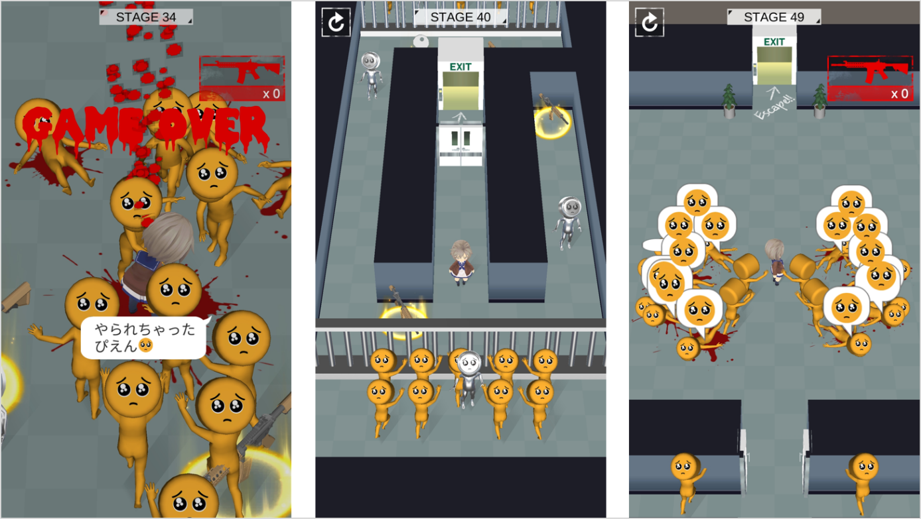
▼集団で迫る「ぴえん」や突然開放されるシャッターに注意しよう！銃を取ったら反撃だ！

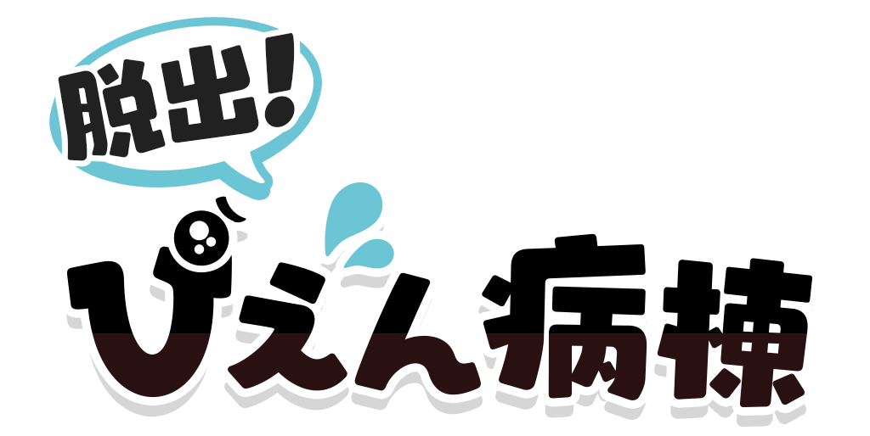

★『脱出！ぴえん病棟』 サービス概要
・タイトル： 脱出！ぴえん病棟
・ジャンル： カジュアルアクションゲーム
・価格： 基本プレイ無料
・配信日： 2020年08月（GooglePlay/AppStore版）
・ダウンロードページ
▼AppStore
https://apps.apple.com/jp/app/id1525869276#?platform=iphone
▼GooglePlay
https://play.google.com/store/apps/details?id=jp.gl3inc.pienpanic

・推奨端末： iPhone5S以上、Android対応端末
・推奨OSバージョン： iOS10以上、Android6.0以上
・推奨メモリ： iOS 2G byte以上、Android 3 Gbyte以上

株式会社グッドラックスリー 会社概要
・社名： 株式会社グッドラックスリー
・URL： https://www.gl-inc.jp/
・設立： 2013年2月
・事業所： 福岡県福岡市中央区天神3-14-31 天神リンデンビル2F
・事業内容： ブロックチェーンのプロダクト・サービス企画 / 開発 / 運営、スマートフォンゲーム、アプリの企画 / 開発 / 運営、映像芸能事業
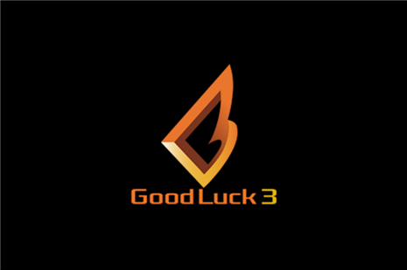

本件に関するお問い合わせ先
・担当者： ゲーム・アプリ事業部
・TEL： 092-791-4032
・E-mail： mk@gl-inc.jp

